LAB 3 보고서
2012-11114
경영학과
엄태휘

Procedure
logic diagram 의 3 input NAND 게이트를 2 input의 AND게이트와 2 input의 NAND게이트로 대체한 뒤에, 그에 따라서 circuit diagram을 구성한다. 그 후, 빵판에 각각의 게이트와 3개의 아웃풋(A=B,A>B,A<B)을 의미하는 LED와 8개의 DIP스위치를 장착한 뒤, 자세한 설명은 생략한 방식으로 와이어링을 한다.

Result
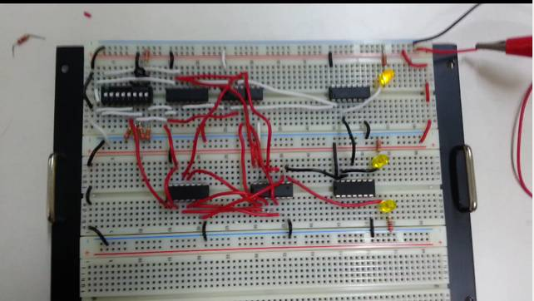

인풋으로는 DIP 스위치의 5678번을 사용하였다. (5,6은 각각 숫자 B의 두 비트를 의미하며, 7,8은 숫자 A의 두 비트를 의미한다.) 위에서부터 첫 번째 LED는 A = B 이며, 두 번째 LED는 A > B 이며 세 번째 LED는 A < B를 뜻한다. GND, VCC와 관련된 선을 제외하고, 하얀색 선은 A=B와 관련 된 선이며, 붉은 색 선은 A < B 이며 검은 색 선은 A > B와 관련된 선이다.
사진 상에서는 전원만 연결하였고, 어떠한 스위치도 조작하지 않았으며, 그 결과 A,B가 각각 0이 되어 A = B에 해당하는 LED가 점등되었다. 나머지 15개의 경우에 대해서는 파일과 함께 첨부된 동영상으로 대체하였다.

Role Allocation
류명한씨께서 VCC 및 GND 설치, 게이트와 스위치설치, 그리고 A > B의 구현을 맡으셨다. A = B의 경우, 실습 당일에 두 명이서 같이 선 정리 없이 작동하는 지만 확인하였으며, 저는 추후에 입력 쪽 선정리 및 A = B의 재구현과, A < B의 구현을 담당하였습니다.

PREPARATION

BCD
이진화 십진법, (Binary-coded deciaml, BCD)는 이진수 네 자리를 묶어서(세 자리로는 7까지 표기할 수 있지만, 8, 9를 표기하기 위해 이진수 한 자리가 더 필요하다.) 십진수 한 자리로 사용하는 기수법이다.

7 Segment Display

datasheet:
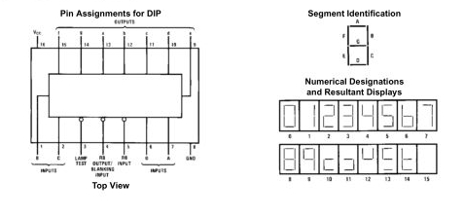

Anode & Cathode
Common Cathode는 각 7 segment의 LED의 cathodes들이 같이 연결되어있으며, common anode의 경우 각 7 segment의 LED의 anode들이 같이 연결되어있다. Common Cathode(CC)의 경우, 각 LED들이 ground(logic 0)에 연결되어 있기 때문에 HIGH, (Logic 1)신호가 전달되면 불이 켜지게 되고, Common Anode의 경우 모든 전구가 logic 1에 연결되어 있기 때문에 각 전구에 LOW (logic 0)을 전달하면 불이 켜진다. 실습 때는 Common Cathode를 사용하지만, 일반적으로는 Common Anode가 선호된다고 한다. 많은 회로들이 흐르게 할 수 있는 전류의 양보다 GND로 내보낼 수 있는 전류의 양이 많기 때문이다.
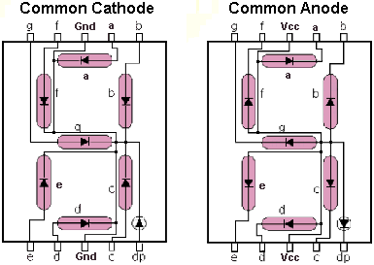

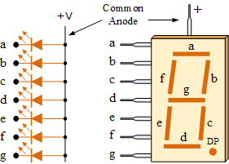

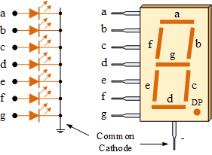

Decimal  Digit | Individual Segments Illuminated
Decimal  Digit | a | b | c | d | e | f | g
0 | × | × | × | × | × | ×
1 |  | × | ×
2 | × | × |  | × | × |  | ×
3 | × | × | × | × |  |  | ×
4 |  | × | × |  |  | × | ×
5 | × |  | × | × |  | × | ×
6 | × |  | × | × | × | × | ×
7 | × | × | ×
8 | × | × | × | × | × | × | ×
9 | × | × | × |  |  | × | ×
Truth Table of Seven Segment
(6, 7, 9 의 경우에는 tail부분을 표기하냐 안하느냐에 따라서, 1의 경우 7 segment의 왼쪽이냐 오른쪽이냐에 따라서 다른 방식으로도 표기할 수 있지만 요구사항에서 제시된 대로 하였다.)
Decoder
인코더의 반대 작업을 하는 장치로서, 인코딩된 정보를 해석하여 원래의 정보를 반환하는 장치를 말한다. 회로에서 n개의 이진수로 된 정보를 받아 최대 2^n개의 결과값을 반환하는 것이다. (BCD의 경우, 4개의 비트를 받아서 10개의 결과값을 출력한다.) 원래의 10진수가 2진수로 “인코딩”된 것을 디코딩하여 다시 10진수로 반환한다고 볼 수 있다.
BCD to 7-Segment decoder
앞서 언급한 것처럼, 4개의 비트값을 받아서 7-segment가 a~g의 값을 출력할 수 있도록 디코더를 설계해야 할 것이다. 0000~ 1001 까지의 이진수를 적절히 해석하여, 7-segment의 a~g에 1의 값을 출력하면(common cathode를 사용하기 때문에) 된다. 1001~1111까지의 값은 don't care로서, 적절히 활용하여 카르노맵을 통한 최적화에 사용하면 된다.
진리표는 다음과 같다.

숫자 | A | B | C | D | Seven Segments (cathode)
 |  |  |  |  | a | b | c | d | e | f | g
0 | 0 | 0 | 0 | 0 | 1 | 1 | 1 | 1 | 1 | 1 | 0
1 | 0 | 0 | 0 | 1 | 0 | 1 | 1 | 0 | 0 | 0 | 0
2 | 0 | 0 | 1 | 0 | 1 | 1 | 0 | 1 | 1 | 0 | 1
3 | 0 | 0 | 1 | 1 | 1 | 1 | 1 | 1 | 0 | 0 | 1
4 | 0 | 1 | 0 | 0 | 0 | 1 | 1 | 0 | 0 | 1 | 1
5 | 0 | 1 | 0 | 1 | 1 | 0 | 1 | 1 | 0 | 1 | 1
6 | 0 | 1 | 1 | 0 | 1 | 0 | 1 | 1 | 1 | 1 | 1
7 | 0 | 1 | 0 | 1 | 1 | 1 | 1 | 0 | 0 | 0 | 0
8 | 1 | 0 | 0 | 0 | 1 | 1 | 1 | 1 | 1 | 1 | 1
9 | 1 | 0 | 0 | 1 | 1 | 1 | 1 | 0 | 0 | 1 | 1
D.C. | 1 | 0 | 1 | 0 | x | x | x | x | x | x | x
D.C. | 1 | 0 | 1 | 1 | x | x | x | x | x | x | x
D.C. | 1 | 1 | 0 | 0 | x | x | x | x | x | x | x
D.C. | 1 | 1 | 0 | 1 | x | x | x | x | x | x | x
D.C. | 1 | 1 | 1 | 0 | x | x | x | x | x | x | x
D.C. | 1 | 1 | 1 | 1 | x | x | x | x | x | x | x

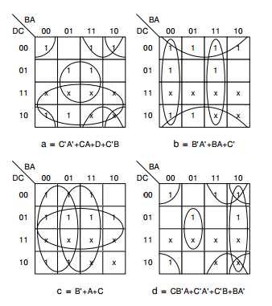

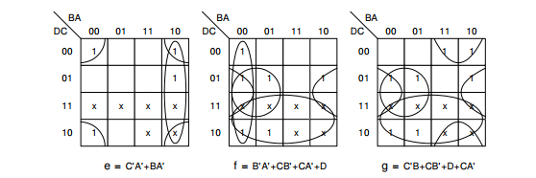
LOGIC DESIGN

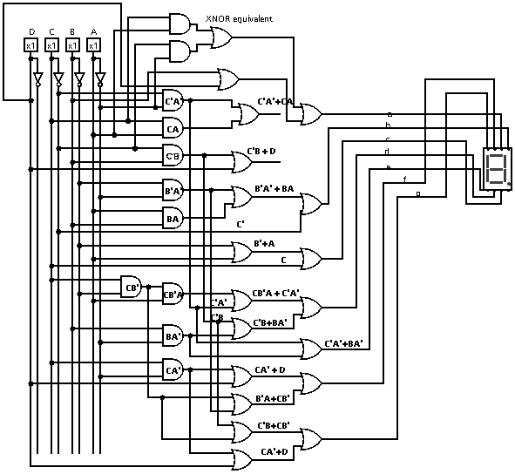

CIRCUIT DESIGN
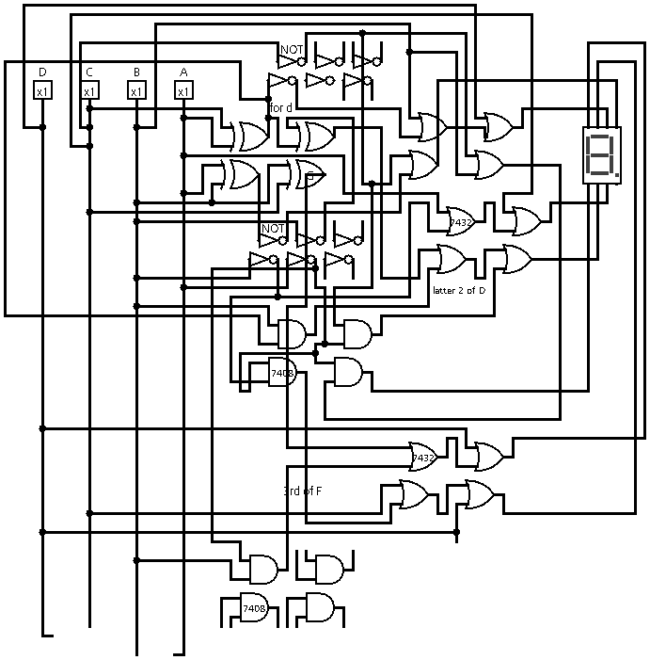
연속적인 게이트들은 하나의 TTL chip을 의미한다. (7486, 7408, 7432, 7404).

참조: http://www.electronics-tutorials.ws/blog/7-segment-display-tutorial.html

